Rapport NF16 : TP5

# Partie 1 :

# Partie 2 : Arbre Lexicographique

Question 1 :

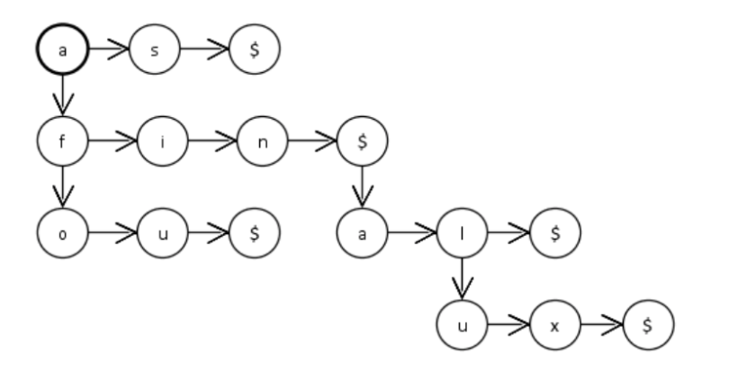

Question 2 :

Dico e